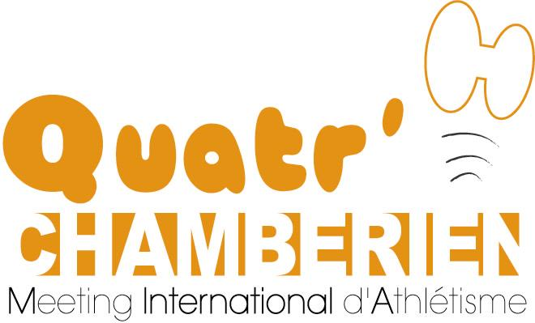
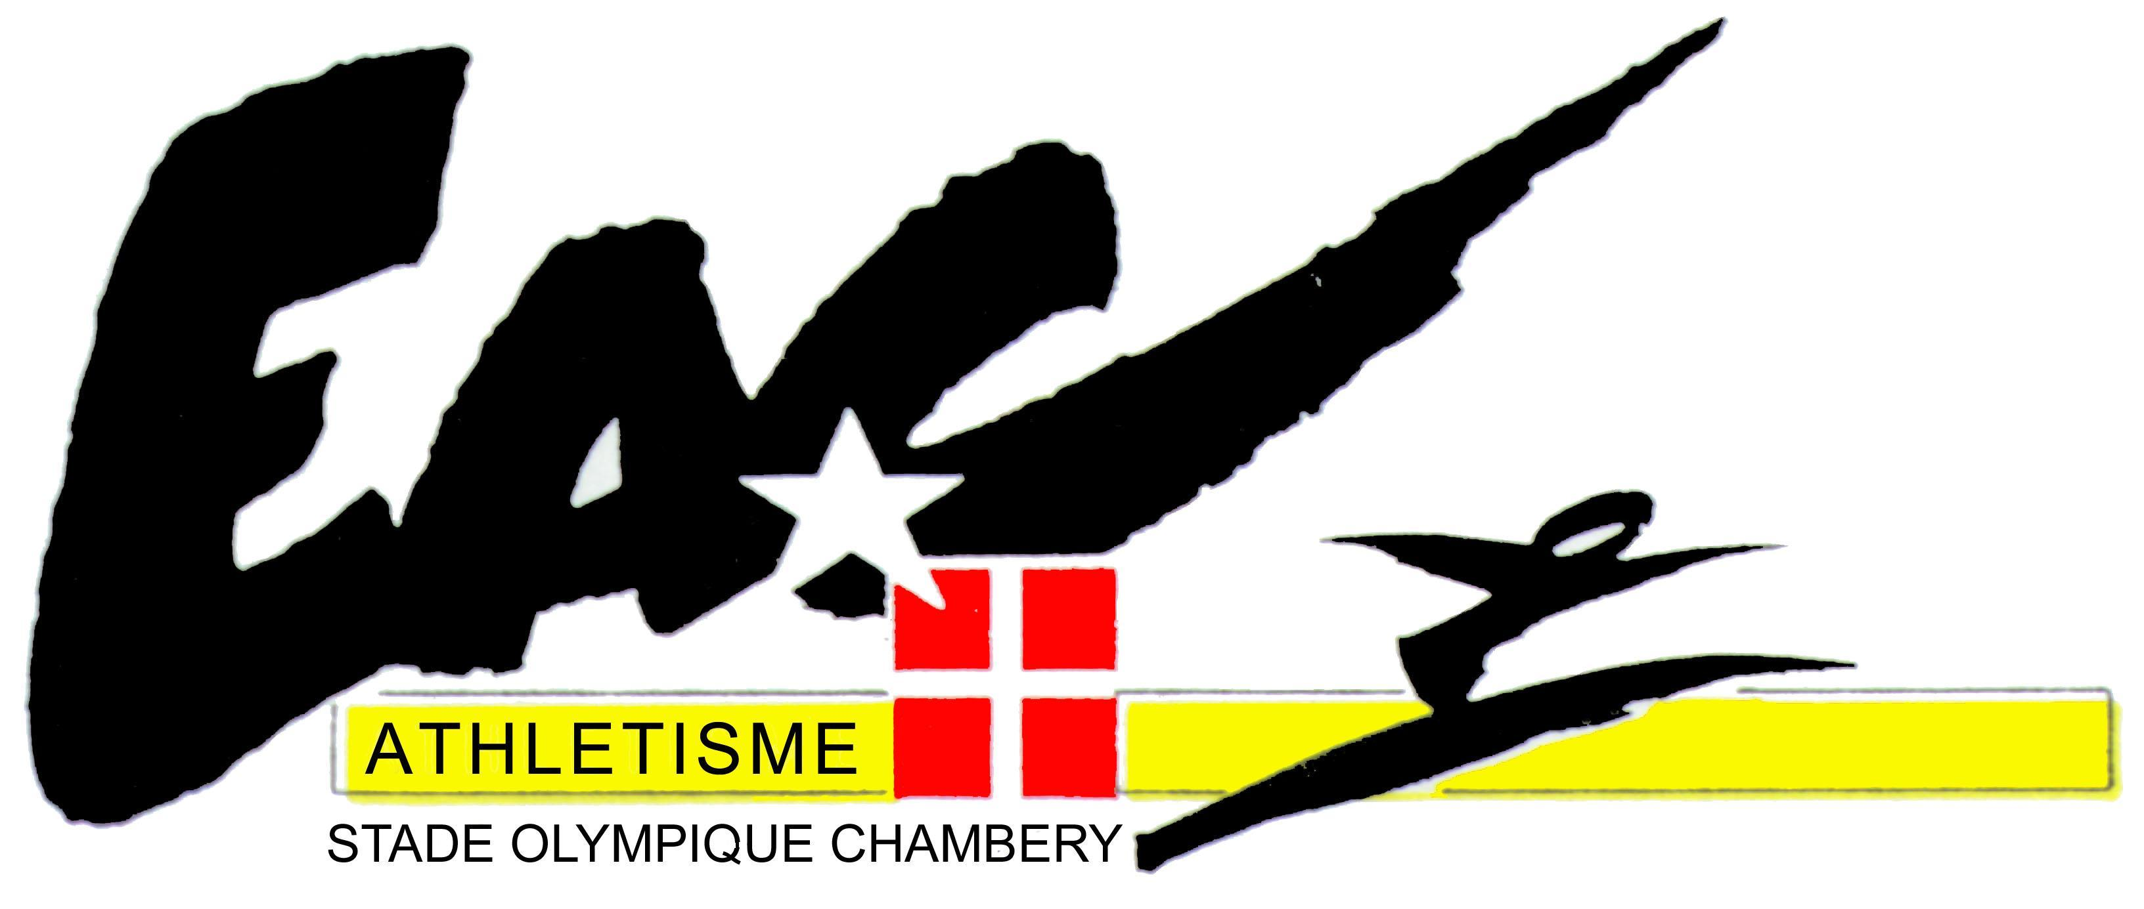
Maison des Associations
67, Rue St François de Sales
73000 CHAMBERY
Tel. / Fax : 04.79.85.64.44
www.eachambery.com
marindenis@wanadoo.fr

COMPTE RENDU 3ème QUATR’H CHAMBERIEN

SAMEDI 05 JUILLET 2008

Avec votre soutien, l'Entente Athlétique de Chambéry a organisé le Samedi 05 juillet 2008, au stade du Mas Barral, le
3ème Meeting International d’Athlétisme le QUATR'H Chambérien.
Ce meeting est en relation avec celui de Tarare ( 69 ) qui se déroule le lendemain.

Avec au programme :
- 400m haies M. ( Epreuve du Circuit National )
- 400m haies F, 110m haies M, 100m haies F ( Epreuve Nationale )

Tout le club s'est mobilisé pour la réussite de cette organisation, près de 60 bénévoles et 20 jurys ont répondu présents.

Lors de cette après midi, sous un soleil magnifique, plus de 80 athlètes de niveau national et international ont participé à cette manifestation.
( 10 performances supérieures à 1100 pts, 36 performances supérieures à 1000 pts. )
Nous avions 12 nationalités représentées :
Sénégal, Portugal, Italie, Cameroun, Irlande, Suisse, Angleterre, Allemagne, Chili, Australie, Libéria, France

Et de nombreux athlètes venant de toute la France :

US Ivry, CS Bourgoin Jallieu, EA Chambéry, AC Salonais, Lagardaire Paris Racing, ES Lyonnais, Golden Star, Césame Val d’Oise, ES St Quentin en Yvelines, CA De Romainville, EA Grenoble, Club Colonial, AS Axois, Nice Cote d’Azur Athlétisme, Douai Athlétisme, AS Marck, USPEG Marseille, EA Rhône, Viry Evry NSE, CA Montreuil, RC Arras, SCO Sainte Marguerite, Lille Métropole, EA Rhodia, Dijon UC

Des athlètes de renom étaient présents :

Aurore KASSAMBARA numéro 1 en France au 400 m H
Dora DJEEMA numéro 2 en France au 400 m H
Sébastien MAILLARD numéro 2 en France sur 400 m H
Heni KECHI numéro 3 en France sur 400 m H
Carole KABOUD ME BAM Championne et recordwomen du Cameroun
LIMA Ricardo champion du Portugal

De nombreuses performances de haut niveau ont été réalisées.
Aurore KASSAMBARA 55’’99 6ème meilleure performance française de tous les temps
Sébastien MAILLARD 49’’34 tout près des minima olympique ( 49’’10 )
Carole KABOUD ME BAM 56’’03 minima olympique pour le Cameroun

Les athlètes de l'E.A.Chambéry étaient présents :
Lucile BERLIAT a pris la 3ème place du 100m HF très relevé
Laura HUGON 6ème de sa série du 400 m HF

Cette journée a été une grande réussite pour l'athlétisme Chambérien et savoyard.
Un repas convivial, des athlètes avant le départ pour Tarare, et de tous les bénévoles a clôturé la soirée.

Avec les premières statistiques, ce meeting est classé 1er au classement des meetings nationaux à thème en France pour la 3ème année consécutive

Votre soutien, important, pour cette organisation a été fortement apprécié et les couleurs de Chambéry et de la Savoie ont été mises en valeur au près de nos invités.
Les banderoles à votre effigie ont été installées sur le stade

La presse ( Dauphiné Libéré ) a soutenu notre manifestation.

De nombreux athlètes et étrangers nous ont remerciés, encouragés, et souhaitent revenir l'année prochaine.

L'E.A.Chambéry souhaiterait pérenniser cet événement et que le QUATR'H Chambérien devienne une référence dans le monde de l'athlétisme.

L'année prochaine nous renouvelons notre accord de partenariat avec Tarrare

Le meeting de Chambéry devrait se dérouler le Dimanche 06 juillet 2009

L'Entente Athlétique Chambéry vous remercie de votre soutien et souhaite vous avoir comme partenaire pour l'année prochaine.

Restant à votre disposition, recevez, Monsieur, nos Salutations sportives.

Denis MARIN,
Vice-président de l’E.A.C.
Responsable du meeting



